2020～2021学年山西省高二下学期5月联合考试
思想政治
考生注意：
1.本试卷分第I卷(选择题)和第II卷(非选择题)两部分，共100分。考试时间90分钟。
2.请将各题答案填写在答题卡上。
3.本试卷主要考试内容：必修1～必修4。
第I卷(选择题 共48分)
一、选择题：本题共24小题，每小题2分，共48分。在每小题给出的四个选项中，只有一项是符合题目要求的。
1.为完善消费政策，2021年1月19日，国家发改委召开新闻发布会表示，将有序取消一些行政性限制消费购买的规定，推动汽车等消费品由购买管理向使用管理转变，鼓励限购城市适当增加号牌指标投放。不考虑其他因素的变化，下列图示能正确反映该措施对汽车生产和消费的影响的是
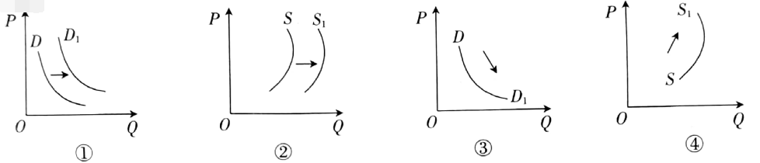
A.①② B.①③ C.②④ D.③④
2.禀赋效应是指当个人一日拥有某项物品，那么他对该物品价值的评价要比未拥有之前大大提高。这会导致人们在决策过程中对利害的权衡不均衡，对“避害”(避免放弃已经拥有的)的考虑远大于对“趋利”(获取没有拥有的)的考虑。下列属于商家利用消费者这一心理效应的是
①品牌商家寻找明星担任形象代言人 ②宠物店推出宠物狗免费试养活动
③淘宝店铺推出限时打折促销活动 ④商场承诺购买家电后七天无理由退换货
A.①③ B.①④ C.②③ D.②④
3.中央经济工作会议提出，2021年积极的财政政策要提质增效、更可持续，保持适度支出强度，增强国家重大战略任务财力保障，在促进科技创新、加快经济结构调整上主动作为。这一政策发挥作用的路径是
①推动我国经济发展方式加快转变 ②引导先进要素向国家支持的产业聚集
③提高我国经济发展的质量和效益 ④调整和优化国家财政支出方向和结构
A.①→④→②→③ B.②→④→③→① C.③→④→②→① D.④→②→①→③
4.我国粮食连年丰收，库存充裕，市场稳定，粮食安全形势持续向好；但粮食安全的基础仍不稳固，结构性矛盾仍然存在，粮食供求在未来还将长期处于紧平衡状态。为此，我国可以采取的合理措施是
①引导土地所有权有序流转和适度规模经营 ②守住耕地保护红线，维持和提高耕地质量
③制定和实施反食品浪费法，引导绿色消费 ④集中种植市场经济效益最好的粮食作物
A.①③ B.①④ C.②③ D.②④
5.在农村社区治理中，某地针对社区遇到的不同问题，采取大会议、网格议、灯下议等多种议事形式，将协商议事会议融于村级日常工作。把协商议事会议开到群众家门口、心坎上，推动协商重心下沉、合力上行，有效解决了一大批发展实事、群众心事。可见，协商议事会议的优势在于
①凝聚治理共识，形成共建共治共享格局 ②巩固国家基层政权，促进农村社区和谐
③发展基层民主，夯实农村社区自治基础 ①激发治理活力，提高农村社区治理水平
A.①② B.①④ C.②③ D.③④
6.2021年2月，M省政府网站发布《M省人民政府关于废止和修改部分省政府规章的决定》(省政府令第340号)，对现行有效的省政府规章进行清理。决定废止一些颁布时间长，绝大部分内容不适应实际需要或主要制度已被新修订出台的法律法规涵盖或主要内容与上位法不一致的规章。M省政府的做法
①能够促进依法行政，推进法治政府建设 ②有助于政府工作与时俱进，提高行政水平
③有助于强化权力制衡，实现权为民所用 ④旨在树立求真务实的作风，提高行政效率
A.①② B.①④ C.②③ D.③④
7.对于中俄战略协作，俄罗斯外长拉夫罗夫有个很生动的比喻，叫作“永无止境、包罗万象”。中国国务委员兼外长王毅对此作出的回应是，中俄战略协作是全方位、全天候的，没有禁区，没有上限。从上述比喻和回应中，我们可以得出的合理结论是
①中俄在外交上会不断地深化结盟政策 ②中俄两国都作出了符合各自利益的选择
③中俄两国之间存在广泛的共同利益 ④中俄两国在根本利益上逐渐趋于一致
A.①② B.①④ C.②③ D.③④
8.《国家宝藏》让观众重新燃起对中国文物的崇敬与热爱，将中国人的匠心精神进一步发扬光大；《中国诗词大会》雕琢出个体对于中国文化的美学认知，让“腹有诗书气自华”的书香文化润泽生活，蔚然成风；《衣尚中国》综合解构服饰文化，链接百年经典与时尚潮流，再度激活传统文化的生命力。由此可见
①文化影响人的认识活动和生活方式 ②要立足人的需求解构优秀传统文化
③现代传播手段能激发传统文化的活力 ④继承传统是文化富有生机的重要保证
A.①② B.①③ C.②④ D.③④
9.2021年3月24日，国家大剧院合唱团在北京市后沙峪中心小学举办了以“唱支山歌给党听”为主题的2021年百场公益演出的首场活动。艺术家们精心挑选和演绎了青少年喜闻乐见的歌颂祖国和党的主题作品《我为祖国献石油》《党啊，亲爱的妈妈》，师生们不仅从中得到了艺术的熏陶，还学习了党史知识。这一活动
①是培育社会主义核心价值观的具体表现
②发挥了教育选择、传递文化的特定功能
③旨在发展文化产业以满足人民对美好生活的需要
④坚持了经济效益和社会效益的统一
A.①② B.①④ C.②③ D.③④
10.在众多的古代传世技艺中，织绣技艺与我们现在的生活息息相关。同时，在众多考古出土和传世文物中，织绣文物的制作工艺最为繁杂，传承至今的主要有织锦、缂丝、漳绒、刺绣、珠绣、堆绣等等，每一项工艺技术都有其独特的制作过程，散发着特有的艺术魅力。可见，织绣技艺
①是中华民族富有创造力的生动体现 ②具有源远流长、博大精深的特征
③对展现人们的精神世界具有独特作用 ④对中国人价值观念的影响深远持久
A.①② B.①④ C.②③ D.③④
11.习近平同志指出，“中华民族伟大复兴，绝不是轻轻松松、敲锣打鼓就能实现的，实现伟大梦想必须进行伟大斗争”。进行伟大斗争，一项重要任务是发扬斗争精神、增强斗争本领，坚决打赢意识形态领域斗争主动仗，筑牢意识形态安全防线。下列符合这一要求的合理做法是
①加强对网络媒体的有效监督和管理 ②坚决抵制非社会主义意识形态的文化传播
③用马克思主义中国化最新成果阐释现实问题 ④把爱国主义内化为中华民族的精神基因
A.①③ B.①④ C.②③ D.②④
12.2020年世界哲学日的主题是呼吁全世界共同反思新冠肺炎疫情危机的意义，并强调人们比以往任何时候都更需要诉诸哲学思考，哲学思考能帮助应对当前的多重危机。这表明
①哲学是现世的智慧，是指导人们生活得更好的艺术
②哲学是一门给人智慧、使人聪明的综合科学
③哲学并非凭空产生，而是源于人们的反思和感悟
④真正的哲学需要准确把握时代脉搏，推动社会进步
A.①③ B.①④ C.②③ D.②④
13.每一年的尾声都足够让人感慨，只不过2020年的感慨显得格外厚重。有人回顾2020年一年，把12个月概括为12种心情，1月的担忧，2月的牵挂，3月的感动，4月的缅怀……酸甜苦辣、词短情长，2020年的跌宕起伏历历在目。人们对2020年每月的概括反映了
①意识本质上是客观存在的主观映象 ②意识的内容和反映形式都具有客观性
③意识的反映内容取决于人们的反映形式 ④意识的内容根源于人们的社会生活实践
A.①② B.①④ C.②③ D.③④
14.右侧漫画《颁奖》意在告诉我们

①具体问题具体分析才能解决矛盾 ②坚持一切从实际出发，实事求是
③既要把握主流，也不能忽视支流 ④尊重联系的客观性，切忌主观随意性
A.①③ B.①④ C.②③ D.②④
15.建造空间站、建成国家太空实验室，是实现我国载人航天工程“三步走”战略的重要目标，是建设科技强国、航天强国的重要引领性工程。2021年4月29日11时23分，中国空间站天和核心舱在海南文昌航天发射场发射升空，准确进人预定轨道，任务取得成功。这说明
①人类掌控规律的能力实现了重大突破 ②实践是有目的、有意识的能动性活动
③人们能够对客观规律加以认识和利用 ④观念的东西总能够通过实践成为现实
A.①③ B.①④ C.②③ D.②④
16.“吃就吃新鲜的”，这是人们经常挂在嘴边的一句话。在通常情况下，对大多数食品而言，越新鲜，其味道越好，营养价值也越高；但对黄花菜、海蜇、木耳等食品而言，“新鲜”往往意味着可能存在食物中毒的隐患。由此可见
①事物的复杂性导致其性质的不确定性 ②认识的真理性是具体的、有条件的
③真理与谬误在一定条件下可以相互转化 ④真理在发展的过程中不断地否定自身
A.①② B.①④ C.②③ D.③④
17.在生产力不发达的时代，野生动物成为人们的食材。随着生产力的发展，人们逐渐通过饲养经济动物来满足自身对蛋白质的需求，“山珍海味”的中国传统饮食文化悄然变化，坚决革除滥食野生动物的陋习已逐渐成为大多数国人的共识。由此可见
①人与自然之间的联系是具体的、变化的
②人类思想认识的变化是社会发展和变革的先导
③人类社会的存在和发展具有客观的物质性
④人类可以按照自己的意志建立与自然的新联系
A.①② B.①③ C.②④ D.③④
18.畅通国内大循环，要顺应消费升级和产业升级需要，打造强大国内市场，贯通生产、分配、流通、消费各环节，持续扩大优质产品和服务供给，破除制约要素合理流动的堵点，有效破除地方保护、行业垄断和市场分割，形成需求牵引供给、供给创造需求的更高水平动态平衡。从哲学角度看，畅通国内大循环需要
①立足各个要素和部分，发挥整体的最大功能
②运用系统优化的方法把每个环节做到完美无瑕
③在分析各个系统环节的基础上进行综合研究
④善于分析和把握事物存在和发展的各种条件
A.①② B.①③ C.②④ D.③④
19.“一个人做点好事并不难，难的是一辈子做好事，不做坏事，一贯地有益于广大群众，一贯地有益于青年，一贯地有益于革命，艰苦奋斗几十年如一日，这才是最难最难的啊！”下列诗句与此体现的哲理相一致的是
①为善如筑台，成功由积累 ②读书破万卷，下笔如有神
③十年离乱后，长大一相逢 ④敢违渔父问，从此更南征
A.①② B.①④ C.②③ D.③④
20.2021年2月23日，教育部召开新闻发布会要求加强中小学作业管理，在学校建立作业公示制度，合理调控作业结构和总量。要求科学、有效、合理地设计作业，根据不同的教学需要和不同学生的需要，积极开发不同类型的作业；要求教师必须认真做好作业批改工作。可见作业布置应该坚持的哲学方法论是
①通过发展局部推动整体的发展 ②重视量变，将量变控制在合理范围内
③不同事物的矛盾各有其特点 ④对事物的矛盾坚持具体问题具体分析
A.①② B.①③ C.②④ D.③④
21.苏轼打破前人“词为艳科”(词仅作为抒写风月事、儿女情的工具)的传统，将“怀古、感旧、记游、悼亡、说理”等诗中常见的题材引入词中，以诗为词，冲破词的音律束缚，对诗词发展产生深远影响。对此，下列理解正确的是
①诗词文化发展的实质是对诗词的“扬弃” ②苏轼在否定词的基础上实现了颠覆式创新
③词与诗的对立统一推动了文学的发展 ④苏轼对词的变革是否定与肯定的统一
A.①② B.①③ C.②④ D.③④
22.《中国国民心理健康发展报告(2020)》显示，从收入看，心理健康水平的差异主要表现为月收入2000元以下人群的心理健康水平显著低于2000元以上其他人群，并未发现月收入水平中等与较高收入人群之间存在显著差异。据此可以得出的合理结论是
①心理健康影响着人们的收入水平 ②人们的收入水平越高，心理越健康
③心理健康水平具有相对独立性 ④心理健康水平受社会存在的影响
A.①② B.①③ C.②④ D.③④
23.《马克思恩格斯选集》中写道：“旧唯物主义在历史领域内自己背叛了自己，因为它认为在历史领域中起作用的精神的动力是最终原因，而不去研究隐藏在这些动力后面的是什么，这些动力的动力是什么。”据此可知，旧唯物主义
①把精神动力作为最终原因，犯了历史唯心主义的错误
②是“半截子唯物主义”，没有研究历史领域的发展规律
③没有将唯物主义的根本观点贯彻到社会历史领域
④不彻底的地方在于承认精神动力在历史发展中的作用
A.①② B.①③ C.②④ D.③④
24.党的十八大以来，青年榜样不断涌现。他们之中有的不计回报积极投身志愿服务，有的扎根基层助力脱贫攻坚伟大事业，有的舍生忘死奋斗在抗疫一线……以实际行动证明了当代中国青年不愧为大有希望、大有作为的一代。对于他们，习近平多次点赞。这是因为，这些中国青年
①把维护人民利益作为自己最高的价值追求
②不断砥砺自我，克服社会条件对个体发展的制约
③在奉献社会的实践中彰显了人生的真正价值
④在时代的发展中努力促成自我价值的实现
A.①③ B.①④ C.②③ D.②④
第II卷(非选择题 共52分)
二、非选择题：共52分。
25.阅读材料，完成下列要求。
材料一
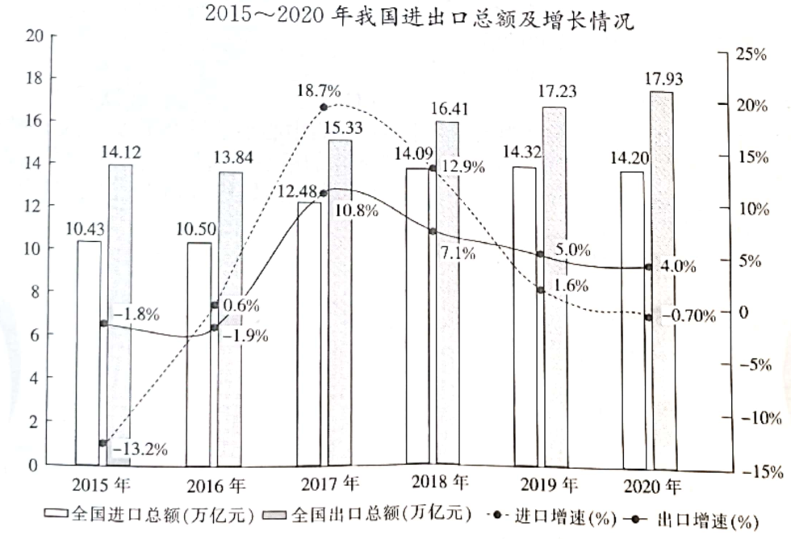
材料二
2020年。中国国际服务贸易交易会(简称“服贸会”)在北京举行，两届广交会成功“搬上云端”，第三届中国国际进口博览会(简称“进博会”)如约而至……三大国际展会次第召开，一次次释放追求更高水平对外开放的信号。2020年服贸会，习近平主席提出深化服务业开放合作的新举措、新主张，赋予中国更高水平对外开放新内涵；春秋两季成功举办的“云上广交会”，教以万计的网上直播间与数以亿次计的“云洽谈”，向世界彰显中国克难前行的开放步伐；上海进博会，习近平主席再一次向世界发出中国开放最强音——“下一步，中国将秉持开放、合作、团结、共赢的信念，坚定不移全面扩大开放”。
(1)解读材料一包含的经济信息。(5分)
(2)结合材料二，运用经济生活知识，说明中国坚定不移全面扩大开放是正确的选择。(9分)
26.阅读材料，完成下列要求。
“千人同心。则得千人之力：万人异心，则无一人之用。”人们可从两会触摸中国式民主的脉搏，感受中国式民主的魅力，读懂中国式民主的真谛。
数据显示，十三届全国人大代表中，一线工人、农民代表占到了15.7%，比上一届提高了2.28个百分点；全国政协十三届委员中，非中共党员委员占60.2%，56个民族都有人选。
从广泛吸收各方意见、起草编制规划纲要，到党的十九届五中全会审议通过《中共中央关于制定国民经济和社会发展第十四个五年规划和二〇三五年远景目标的建议》)，再到规划纲要草案提交十三届全国人大四次会议审查并得到批准，这一系列举措为更好实施规划纲要奠定坚实基础。
结合材料并运用政治生活知识，解读中国式民主的真谛。(12分)
27.阅读材料.完成下列要求。
“牛马年，好耕田。”在中华传统文化的语境中，“孺子牛”“拓荒牛”“老黄牛”是家喻户晓的美好形象，是底蕴深厚的文化意象，蕴含着中国人民自强不息、砥砺奋进的精神密码。回首2020年，既有惊心动魄的风云突变，又有豪情万丈的砥砺前行。从举国战“疫”到携手抗洪，从复工复产到脱贫攻坚收官，项项都是“硬核任务”，但我们扛过了挑战，交出了一份极不平凡的答卷，书写出“风景这边独好”的传奇。2020年12月31日，习近平总书记出席全国政协新年茶话会并发表重要讲话，激励全国儿女发扬“为民服务孺子牛、创新发展拓荒牛、艰苦奋斗老黄牛”的“三牛”精神。
结合材料，运用意识的能动作用的知识，说明弘扬“三牛”精神的重要意义。(10分)
28.阅读材料，完成下列要求。
在党史学习教育动员大会上，习近平总书记深刻总结马克思主义中国化的历史启示，为我们在党史学习教育中感悟真理力量指明了方向。
风雨百年，青史可鉴。我们党的历史，就是一部不断推进马克思主义中国化的历史，就是一部不断推进理论创新、进行理论创造的历史。从站起来、富起来到强起来的伟大飞跃中，先后产生了毛泽东思想、邓小平理论、“三个代表”重要思想科学发展观和习近平新时代中国特色社会主义思想，为党和人民事业发展提供了科学理论指导。开展党史学习教育，就是要找到中国共产党为什么“能”的思想密码，从党史中汲取思想滋养。
(1)结合材料，运用矛盾的普遍性和特殊性的辩证关系原理，谈谈你对“中国共产党为什么‘能’的思想密码”的理解。(12分)
(2)2021年是中国共产党成立100周年。请你为本地开展党史学习教育动员会拟定两个宣传口号。要求：言简意赅，朗朗上口，每个宣传口号限20字以内。(4分)

